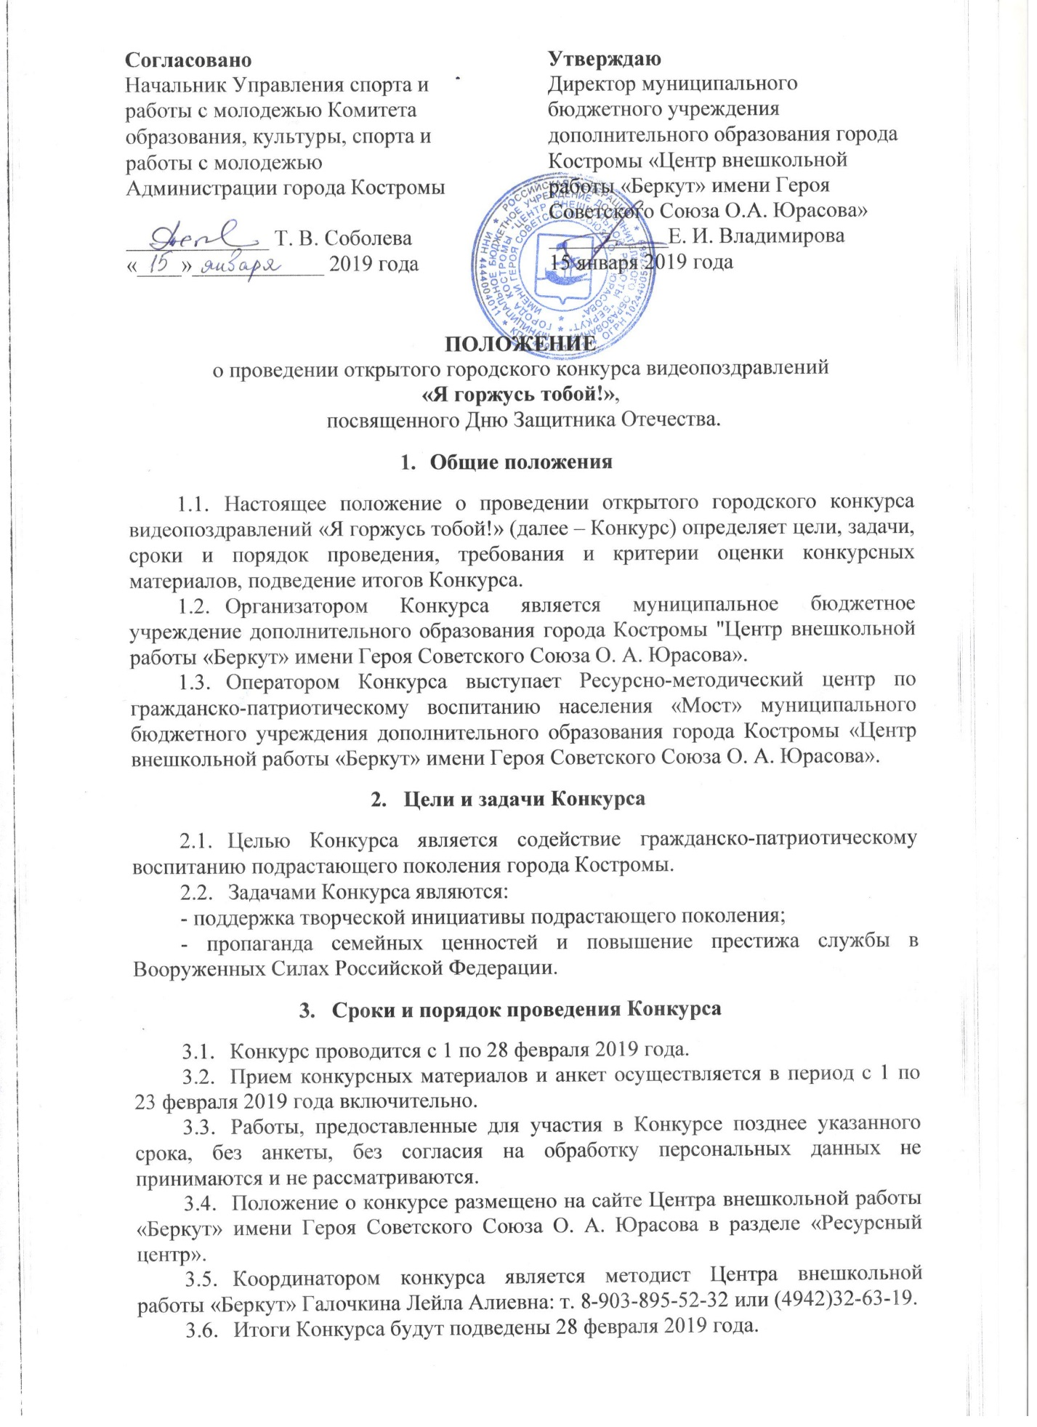

3.7 В Конкурсе принимают участие обучающиеся общеобразовательных организаций и учреждений дополнительного образования города Костромы по следующим возрастным категориям:
- 5-7 лет;
- 8-10 лет;
- 11-14 лет;
- 15-17 лет.
  - Участники, представившие конкурсные материалы, не соответствующие требованиям положения и (или) поданные после окончания установленного срока, к участию в Конкурсе не допускаются, а конкурсные материалы не рассматриваются.
  - Конкурсные материалы принимаются в электронном виде. Для участия в конкурсе необходимо отправить архивированную папку с указанием фамилии участника на указанный адрес berkutkostroma@yandex.ru.

- Требования к материалам Конкурса

  - На конкурс принимаются видеопоздравления с Днем Защитника Отечества любому из мужчин своей семьи (папе/дедушке/ брату/ дяде), который проходил службу в Вооруженных силах Российской Федерации.
  - Участник может представить на Конкурс не более 1 работы.
  - Требования к конкурсным материалам:
- содержание предоставляемого видеоматериала должно соответствовать тематике конкурса;
- конкурсные материалы не должны нарушать нравственно-этические нормы;
- продолжительность видеопоздравления не должно превышать более 1 минуты;
- представляемый на Конкурс видеоматериал должен иметь качественное звучание и изображение в формате avi или wmv;
- материалы конкурса (анкету, видео, согласие на обработку персональных данных) участник помещает в архивированную папку. В названии папки указывается фамилия и имя участника, например: «Видеопоздравление. Иванова Мария».
- Критерии оценки конкурсных материалов

  - Критериями оценки материалов, предоставляемых на Конкурс являются:
- соответствие работы теме конкурса;
- оригинальность идеи;
- качество технического исполнения.

- Подведение итогов Конкурса

  - Оценку конкурсных материалов осуществляет жюри Конкурса в соответствии с критериями.
  - В каждой возрастной категории участников определяются лауреаты Конкурса I, II, III степени.
  - Лауреаты Конкурса награждаются дипломами.
  - По итогам Конкурса все участники получают электронный сертификат.
  - Организаторы конкурса оставляют за собой право использовать работы в учебных целях (полностью либо частично), в методических, информационных изданиях и каталогах в случаях и порядке, предусмотренном законодательством об авторском праве.

Приложение 1

Состав жюри конкурса

Соболева  Татьяна Валерьевна | начальник Управления спорта и работы с молодежью Комитета образования, культуры, спорта и работы с молодежью Администрации города Костромы, председатель жюри
Гельмут  Ирина Александровна | начальник отдела работы с молодежью Управления спорта и работы с молодежью Комитета образования, культуры, спорта и работы с молодежью Администрации города Костромы
Владимирова  Елена Ивановна | директор муниципального бюджетного учреждения дополнительного образования города Костромы "Центр внешкольной работы «Беркут» имени Героя Советского Союза О.А. Юрасова"
Волкова  Алла Ивановна | заместитель директора Центра внешкольной работы «Беркут»
Громов  Алексей Валерьевич | заместитель директора Центра внешкольной работы «Беркут»
Галочкина  Лейла Алиевна | методист Центра внешкольной работы «Беркут»
Громова  Мария Александровна | методист Центра внешкольной работы «Беркут»
Смоленцева Вероника Александровна | педагог-организатор Центра внешкольной работы «Беркут»
Цветков Николай Владимирович | педагог дополнительного образования Центра внешкольной работы «Беркут»

Приложение 2

Анкета
участника открытого конкурса «Я горжусь тобой!»

№ п/п | Анкетные данные
1 | Ф.И.О. (полностью)
2 | Возраст участника
3 | Образовательное учреждение
4 | Ф.И.О. наставника  (педагога, родителя, воспитателя)
5 | Адрес электронной почты
6 | Контактный телефон

*Конкурсные материалы должны быть отправлены с электронного адреса, который указан в анкете.
*При самостоятельном выполнении участником конкурсной работы строку анкеты №4 заполнять не нужно.

Приложение 3

Согласие родителя (законного представителя)

на обработку персональных данных своего ребенка (подопечного) для участия в открытом городском конкурсе видеопоздравлений «Я горжусь тобой!»

Я, _____________________________________________________________________,
Фамилия, имя отчество родителя (законного представителя) полностью

являясь родителем (законным представителем)

_______________________________________________________________________,
Фамилия, имя и отчество ребенка (подопечного) полностью
настоящим подтверждаю свое согласие на предоставление и обработку персональных данных моего ребенка (подопечного) организатору Конкурса – Центру внешкольной работы «Беркут» имени Героя Советского Союза О.А. Юрасова.
В соответствии с Федеральным законом от 27.07.2006 № 152-ФЗ «О персональных данных», даю согласие на использование персональных данных моего ребенка (подопечного) в целях организации, проведения, подведения итогов открытого городского конкурса видеопоздравлений «Я горжусь тобой!», проводимого муниципальным бюджетным учреждением дополнительного образования города Костромы «Центр внешкольной работы «Беркут» имени Героя Советского Союза О.А. Юрасова».
Настоящим я даю согласие на обработку следующих персональных данных моего ребенка (подопечного):
- фамилия, имя, отчество;
- возраст;
- образовательное учреждение;
- адрес электронной почты;
- контактный телефон;
- результат участия.
Разрешаю использовать в качестве общедоступных персональных данных: «фамилия, имя, отчество, образовательное учреждение, сведения об участии в конкурсе, сведения о результатах участия в конкурсе».
Разрешаю публикацию вышеуказанных общедоступных персональных данных, в том числе посредством информационно-телекоммуникационной сети Интернет в целях, указанных в настоящем согласии.
Согласие на обработку персональных данных моего ребенка (подопечного) действует с даты его подписания. Я уведомлен о своем праве отозвать настоящее согласие в любое время. Отзыв производится по моему письменному заявлению в порядке, определенном законодательством Российской Федерации.
Я подтверждаю, что, давая настоящее согласие, я действую по своей воле и в интересах ребенка, родителем (законным представителем) которого я являюсь.

«___»_________ 2019 года |  | /
 | подпись |  | расшифровка

